

**Diko** 備份與復原程式

V1.1



版權聲明

©2018-2019 版權所有坐言起行教育有限公司。所有本文中提及的概念、意念及教材均由坐言起行教育有限公司所擁有。未經書面授權，嚴禁以任何方式提及本文檔中的部分或全部材料。

如有疑問，請發送電子郵件至info@speechnact.asia。

檔案修訂追蹤

|  |  |  |  |
| --- | --- | --- | --- |
| **版本** | **日期** | **章節** | **備註** |
| 1.0 | 10th Oct 2018 | 所有 | 發佈新檔 |
| 1.1 | 30th May 2019 | 第2章 備份與復原 | 加入了備份與復原過程中的抓圖，再修訂了部分用字和標點符號。 |

Table of Contents

1. DIKO概述 5

2. 備份與復原 6

2.1 備份 6

2.1.1 資料庫備份 6

2.1.2 檔案系統備份 6

2.2 復原 7

2.2.1 資料庫復原 7

2.2.2 檔案系統復原 8

# DIKO概述

DIKO是一個網路應用架構、並且支援UNICODE的檔案管理系統。使用Web瀏覽器，使用者可以管理和保護組織內的檔案。 DIKO提供多語言的使用者介面，為國際使用者提供服務。DIKO還可以顯示和接受多語言輸入。

在DIKO中，可使用PDF格式預覽多於40種檔案類型，每張預覽內容都有用戶名稱、IP位址和日期的浮水印，以避免有任何的檔案內容透過畫面捕捉而被竊取的潛在風險。所有檔案活動都存儲在檔案日誌中以供來審核。對於檔案的任何更新都可以通過電郵提示來通知相關使用者。此外，DIKO保留每個檔案的版本以確保其完整性。基於角色的許可權確保只有授權的群組和使用者才能訪問這些檔案。存儲在DIKO中的檔案均已加密，因此只能在DIKO中查看。支援SSL傳輸，因此DIKO和Web瀏覽器之間的資料傳輸是安全的。

檔案可以分為不同的類別，每個類別都包含一組欄位，用來支援元資料的搜尋。 DIKO支援元資料和內容搜索。 DIKO允許使用者將多個檔案在進行列印時合併為單一個PDF檔案。使用者可以通過其共用連結來分享檔案，以確保訴訟共用。

使用DIKO，所有檔案都得到很好的保護和管理，因此企業能在這動蘯的商業世界中處於安全的一面。

# 備份與復原

DIKO每天均須備份，以確保其完整性，這一點非常重要。即使有意外發生，復原備份了的數據可使操作上的損失減低。

## 2.1 備份

DIKO由兩個儲存媒體組成，即資料庫和檔案系統。資料庫存儲所有檔案記錄、稽核軌跡、使用者群組等。檔案系統存儲所有加密檔、PDF格式、全文索引等。應同時備份兩個存儲媒體，以確保資料同步。

### 2.1.1 資料庫備份

You may use some database backup software to backup the DIKO database. 當然，您也可以使用SQL Server Management Studio進行備份。The following procedures show you how to use the SQL Server Management Studio to backup the DIKO database installed to its default location

1. 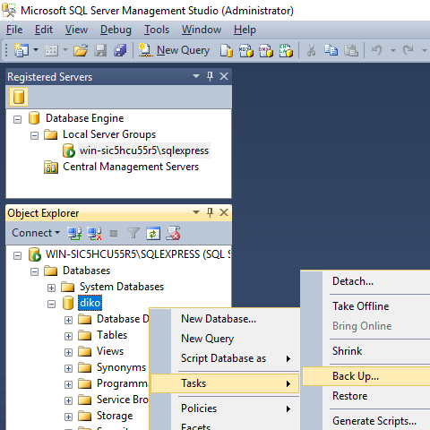在**Object Explorer**中，連接到SQL Server資料庫引擎的物件，然後展開該物件。展開**Databases**，於DIKO按右鍵，然後指向**Tasks**，按一下**Back Up....**。
2. 然後你會看到以下的對話框： 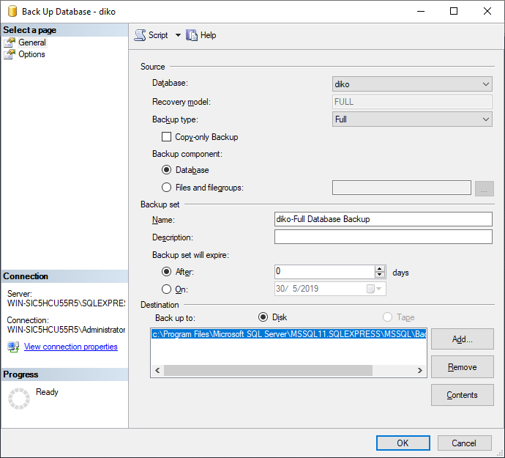
3. 按一下**OK**接納預設的備份參數；要不，您可以將備份的預設位置設置為網路附加儲存（NAS），以進行近線儲存。這時，對話匣的左下角會出現備份進程的圖案。當備份完成，系統會出現如下圖般提示備份已完成的訊息：  
   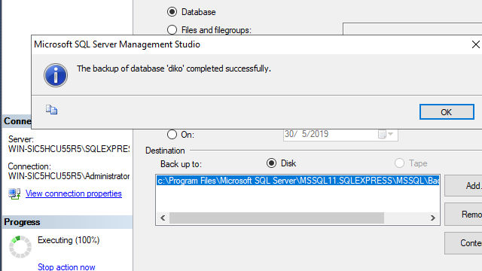

您可以使用任務計畫程式自動執行資料庫備份任務。

### 2.1.2 檔案系統備份

預設情況下，DIKO安裝在C磁碟機上。有一個名為DIKO的文件夾，用於儲存應用程式、檔案物件和全文索引，因此，C磁碟機上的DIKO文件夾應該透過系統的「複製」命令或其他備份軟體進行備份。您可以使用Windows的計畫任務功能於每晚進行檔案系統備份。建議將備份檔案存儲在NAS上以方便保護。

## 2.2 復原

要復原DIKO很簡單，將資料庫和檔案系統備份從NAS放到默認位置（即C磁碟機），DIKO將再次投入生產。

### 2.2.1 資料庫復原

以下過程說明如何使用MS SQL Server Management Studio復原資料庫備份。

1. 在**Object Explorer**中，連接到SQL Server資料庫引擎的物件，然後展開該物件。
2. 於**Databases**按右鍵，然後點選**Restore Database...**
3. 在**General**頁面上，使用**Source**部分指定要復原的備份組的來源和位置。選擇以下選項之一：
4. 從下拉清單中選擇要復原的資料庫。該清單僅包含根據**msdb**備份歷史記錄作過備份的資料庫。
5. 在**Destination**部分中，**Database**框將自動填充要復原的資料庫名稱。要更改資料庫名稱，請在**Database**框中輸入新名稱。
6. In the **Restore to** box, leave the default as **To the last backup taken** or click on **Timeline** to access the **Backup Timeline** dialog box to manually select a point in time to stop the recovery action. For more information on designating a specific point in time, see [Backup Timeline](https://docs.microsoft.com/en-us/sql/relational-databases/backup-restore/backup-timeline?view=sql-server-2017&lc=1033).
7. 在**Backup sets to restore**網格中，選擇要復原的備份。此網格顯示指定位置的可用備份。預設情況下，建議使用恢復計畫。要覆蓋建議的恢復計畫，您可以更改網格中的選擇。當取消選擇早期備份時，將自動取消選擇依賴於恢復早期備份的備份。
8. 復原操作可能會失敗若與資料庫的活動連接仍然存在。選擇**Close existing connections option**選項以確保所有在Management Studio與資料庫之間的活動連接均已關閉。此核取方塊在執行還原操作之前將資料庫設置為單使用者模式，並在完成時資料庫設置為多使用者模式。
9. 如果希望在每個復原操作之間出現提示，請選擇**Prompt before restoring each backup**。除非資料庫很大並且您希望監視還原操作的狀態，否則通常不需要這樣做。
10. 按一下**OK**。

### 2.2.2 檔案系統復原

要復原檔案系統，只需複製整個DIKO文件夾及其內容，並將之放回到C磁碟機（或DIKO安裝的硬碟）上。